## 公司简介

新正检验检测有限公司（以下简称公司）是依据《中华人民共和国公司法》等法律法规，按照《检验检测机构资质认定能力评价检验检测机构通用要求》于2020年4月30日成立的具有独立法人地位的第三方检测服务机构。登记机关为新疆生产建设兵团第十二师市场监督管理局。

经营范围包括检测服务、检验检疫服务、计量服务、质检技术服务等。注册地址为乌鲁木齐市（第十二师）沙依巴克区104团西山西街465联合服务办公楼2栋1层2号，注册资本5000万。

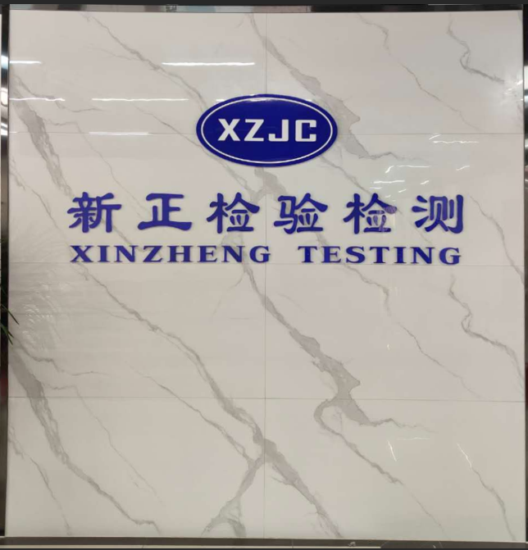

### 实验室功能区域简介

1、样品室

仪器设备配置：变温冷藏冷冻冰箱、车载冰箱、数显温湿度计等。

功能：样品的保存、制备、流转。

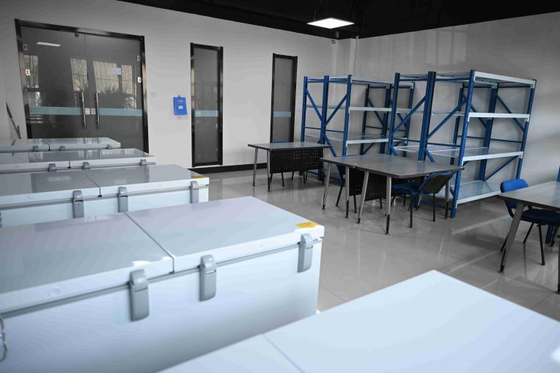

2、理化室

仪器设备配置：全自动凯氏定氮仪、紫外可见分光光度计、自动旋光仪、自动电位滴定仪、阿贝折光仪、油脂烟点测定仪、罗维朋比色计、面筋数量和质量测定仪、磁性金属物测定仪、电导率仪、酸度计等。

功能：食品中蛋白质、脂肪、淀粉、总糖、酸价、过氧化值、食盐、二氧化硫、可溶性固形物等理化指标的检测。

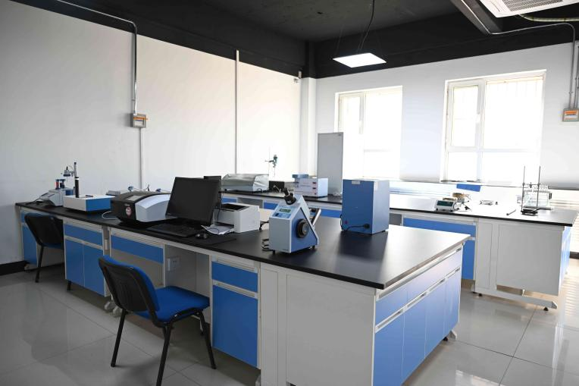

3、高温室

仪器设备配置：电热鼓风干燥箱、真空干燥箱、高温箱式电阻炉等。

功能：食品中水分、灰分的检测。

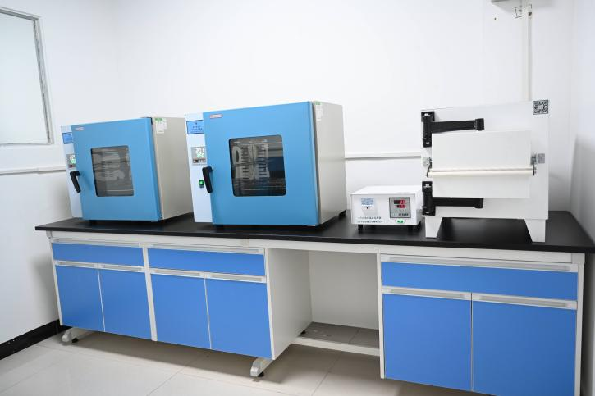

4、天平室

仪器设备配置：十万分之一天平、万分之一天平等。

功能：样品的精密称量。

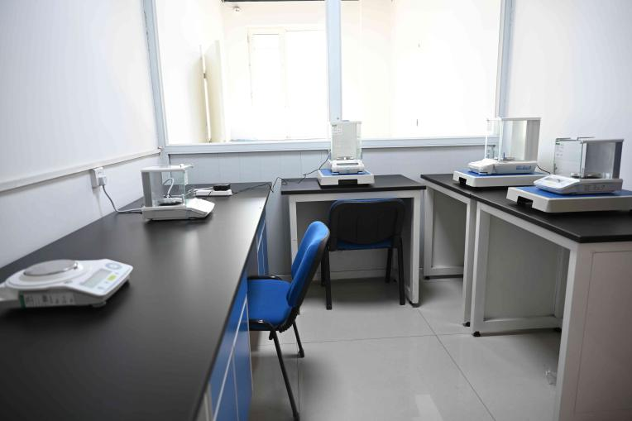

5、标准品室

仪器设备配置：超低温冰箱、冷冻冰箱、冷藏立式柜等。

功能：标准物质、培养基、标准菌株的保存。

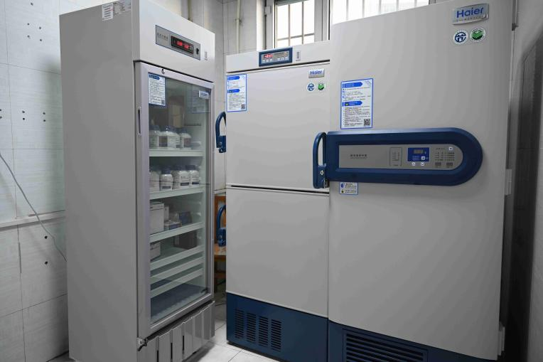

6、无机室

仪器设备配置：电感耦合等离子体质谱仪、原子吸收分光光度计、液相色谱原子荧光联用仪等。

功能：食品中重金属污染物（铅、镉、铬、总砷、无机砷、总汞、甲基汞等）以及微量元素（铝、铁、锌、硒、铜）的检测。

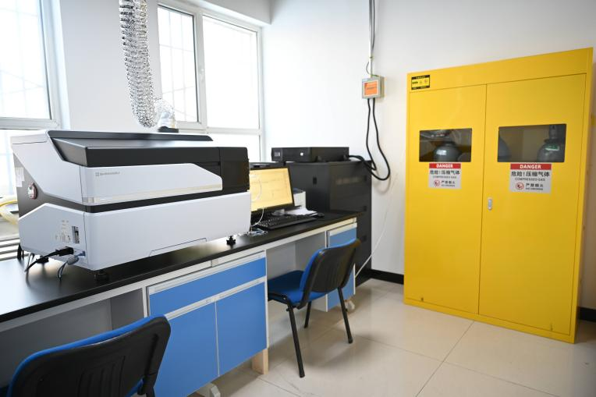

7、气相气质室

仪器设备配置：气相色谱质谱联用仪、气相色谱仪、旋转蒸发仪、氮吹仪、均质器等。

功能：食品中农药残留（六六六、滴滴涕、毒死蜱、甲胺磷、甲拌磷、氟虫腈等）及部分添加剂（甜蜜素、脱氢乙酸）的检测。

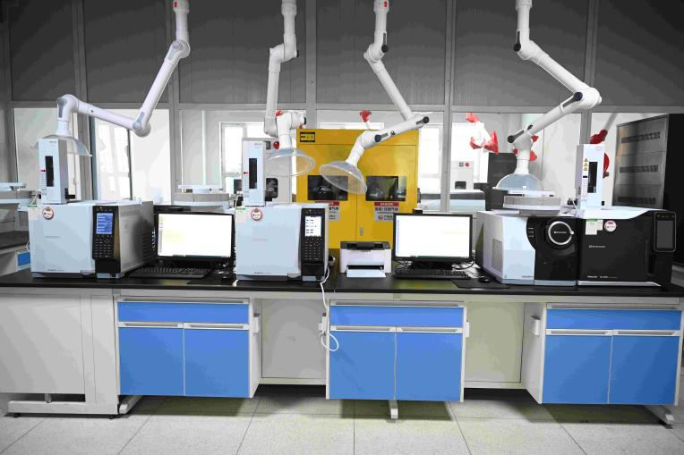

8、液相液质室

仪器设备配置：液相色谱质谱联用仪、高效液相色谱仪、低温高速离心机、旋转蒸发仪、氮吹仪、均质器等。

功能：食品中兽药残留（喹诺酮类药物、磺胺类药物、硝基呋喃类药物、四环素类药物、激素类药物等）、农药残留（啶虫脒、克百威、氯唑磷等）、添加剂（防腐剂、着色剂、甜味剂、抗氧化剂等）、禁用物质（三聚氰胺、甲醛次硫酸氢钠、过氧化苯甲酰、苏丹红等）、真菌毒素（黄曲霉毒素B1、黄曲霉毒素M1、展青霉素、赭曲霉毒素A等）的检测。

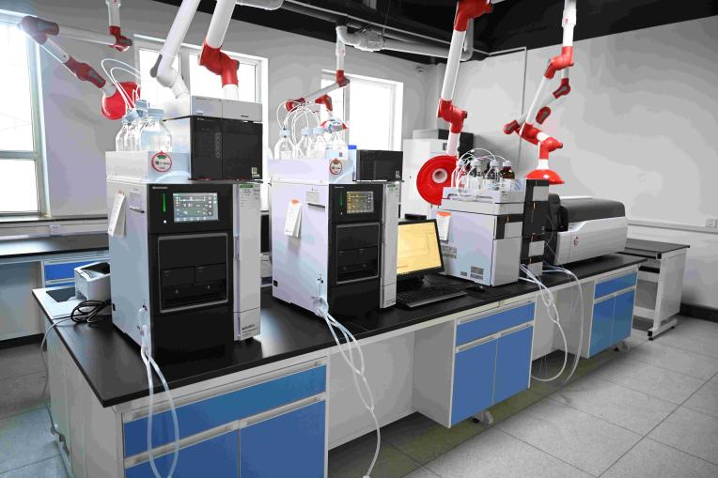

9、微生物室

仪器设备配置：生物安全柜、超净工作台、电热恒温培养箱、霉菌培养箱、三目显微镜等。

功能：食品中微生物项目（菌落总数、大肠菌群、霉菌、金黄色葡萄球菌、沙门氏菌、单核细胞增生李斯特氏菌、铜绿假单胞菌等）检测。

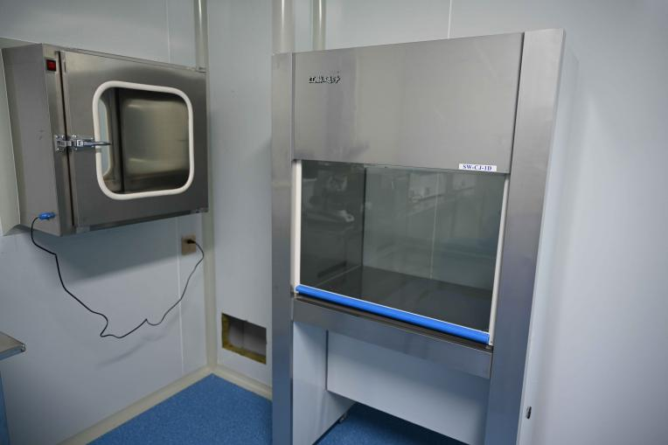

10、污水处理间

仪器设备配置：实验室污水处理设备。

功能：实验室污水经水处理设备净化消毒后，达到国家污水排放标准，符合环保要求。

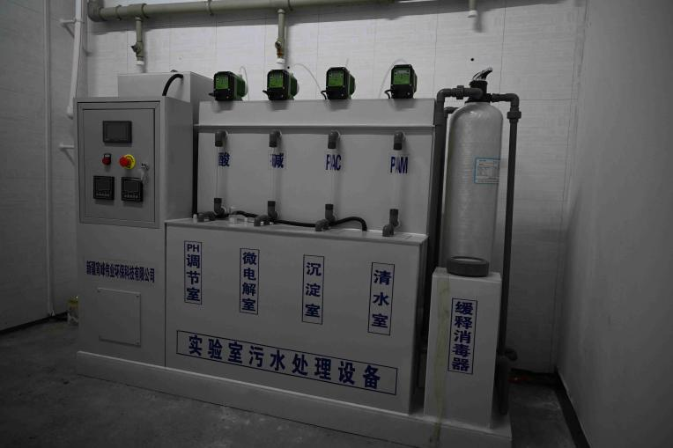

### 综合实力

公司现有实验室总面积为1475平方米。公司设有技术部、质量部、综合部、财务部、销售部。现有仪器设备100余台，设备总资产超1000万元。配备有三重四级杆液质联用仪、电感耦合等离子体质谱仪、气质联用仪、高效液相色谱仪、气相色谱仪、原子吸收光谱仪、原子荧光光谱仪、紫外可见分光光度计等大型仪器设备，并对所有仪器进行了检定校准，确保了仪器的量值溯源。

公司配备了开展检验活动相适应的技术管理人员和检验人员。检验检测人员均进行了相关法律法规、质量管理和专业技术知识的培训，经考核合格后，均持证上岗。公司的技术负责人、质量负责人以及各检测小组负责人均为从业多年经验丰富人员。公司自成立之日起就高度重视质量管理工作，严格按照《检验检测机构资质认定能力评价检验检测机构通用要求》要求建立了质量管理体系，制订了较为完善的质量手册、程序文件等体系文件。通过管理体系的有效运行并持续改进，使公司的检测能力得到不断发展和提高。

作为独立的第三方检测机构，公司牢记“传递信任，呵护健康”的使命，坚持“公正为本，精准为魂”的服务理念，为客户提供全面优质的服务。

### 技术实力

公司于2021年3月2日取得了新疆生产建设兵团市场监督管理局颁发的检验检测机构资质认定证书，证书编号：21310014BT07，有效期至2027年3月1日。公司检验检测资质齐全，已具备二十八大类食品及1500余项参数的检验检测能力，资质附表涵盖《国家食品安全监督抽检实施细则（2023年版）》中所有食品类别和检验项目，检测资质完全满足《轮台县市场监督管理局食品安全监督抽验项目 》中规定的抽检品种和项目要求。

### 经济实力

公司自成立之初就定位成为一家综合性的第三方检测服务机构，前期以食品领域业务为主。2021年累计投资金额超1000万，建立了功能完善、设备先进的现代化实验室。迄今为止，未出现税收违法案件和失信行为，展示了良好的经济实力。